






قيـــا ل 3ميكا

شهــــــــــــــــادة إخــــــــــــــــلاء طــــــــــــــــرف ،،،،،

تشهد الكتيبة 7 ميكا بان المذكور بعد قد أخلى طرفة من جميع المهمات
والأعمال وغــــير منتظــــر أحكــــام أو عقوبــــات
و ليــــس لــــه أى متعلقــــات بالوحــــدة و ذلــــك كونــــــه رديــــــف ( 1 / 12 / 2021م )
الرقم العسكرى | : | 2020281000940 | الدرجة | : | جنـــدى | تاريخ التجنيد | : | 19/ 5 / 2020م
الاسم | : | احمد محمد عبدالعظيم قناوى |  |  |  | تاريخ التسريح | : | 1 / 12 / 2021م

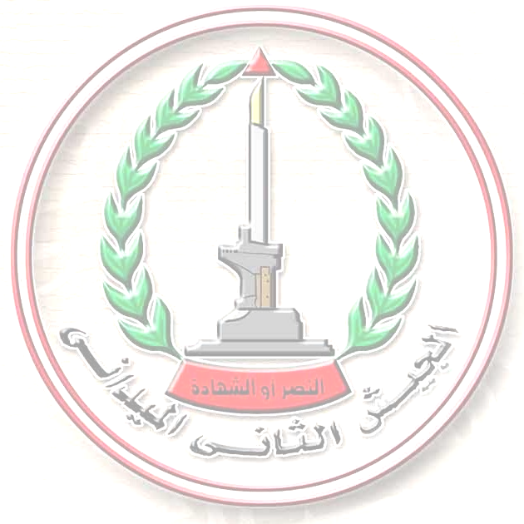  التــوقيــــع | الاســــــــــــــــــــــــــــــــــــــم | الرتبــة / الدرجــة | الوظيفـــــــــة | م
 |  |  | المهمات | 1
 |  |  | الأفراد | 2
 |  |  | الماليات | 3
 |  |  | الذخيرة والسلاح | 4
 |  |  | الكيما | 5
 |  |  | شئون إدارية | 6
 |  |  | التدريب | 7
 |  |  | الأمن | 8
 |  |  | الكانتين | 9

وهـــــــــــــــذه شهـــــــــــــــادة منـــــــــــــــا بذلـــــــــــــــك ،،،

التوقيع ( )
مقدم أح / ايهاب عادل عبدالمنعم احمد
قائد ك7مش ميكا/ل3ميكا / فر16ميكا

--

